Warszawa, 13 listopada 2017 r.

Jubileuszowa X Gala Nagród PZWLP przed nami
16 listopada na Stadionie PGE Narodowy w Warszawie odbędzie się Jubileuszowa X Gala Nagród PZWLP. W trakcie wydarzenia Polski Związek Wynajmu i Leasingu Pojazdów już po raz dziesiąty przyzna prestiżowe na rynku flotowym Nagrody PZWLP. Podczas jubileuszowej Gali, poza tradycyjnymi wyróżnieniami w czterech kategoriach tzn. dla najlepszych serwisów mechanicznych i blacharsko – lakierniczych oraz firm użytkujących najbezpieczniejsze i najbardziej ekologiczne floty, po raz pierwszy wręczona zostanie również Nagroda PZWLP dla dealera samochodów najbardziej przyjaznego branży flotowej.

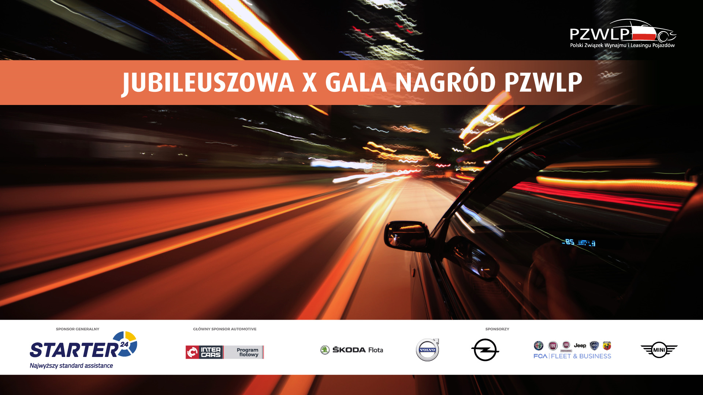

Laureaci Nagród PZWLP, uznawanych za jedne z najbardziej prestiżowych wyróżnień na rynku flotowym w Polsce, są wyłaniani w 2 – etapowych konkursach, na podstawie nominacji firm należących do organizacji oraz ocen przyznawanych według precyzyjnych, co roku aktualizowanych kryteriów. Laureat Nagrody Eko Flota jest wyłaniany przez jury złożone nie tylko z przedstawicieli Polskiego Związku Wynajmu i Leasingu Pojazdów, ale również Związku Polskiego Leasingu (ZPL) i Stowarzyszenia Kierowników Flot Samochodowych (SKFS). W tym roku po raz pierwszy, także w przypadku Nagrody Bezpieczna Flota, w skład jury weszli poza przedstawicielami PZWLP, również eksperci Partnerstwa dla Bezpieczeństwa Drogowego.
Zeszłorocznymi laureatami Nagród PZWLP zostały firmy: Coca – Cola HBC Polska Sp. z o.o. (Bezpieczna Flota), Kompania Piwowarska SA (Eko Flota), Auto Special Sp. z o.o., Oddział Sobiesław Zasada Warszawa (Najlepszy Serwis Napraw Mechanicznych) oraz Auto – Blak, oddział przy ul. Włościańskiej 35 w Warszawie (Najlepszy Serwis Napraw Blacharsko – Lakierniczych). Wraz z tegoroczną edycją konkursu, do Nagród PZWLP zgłoszono do tej pory już blisko 800 nominacji. Statuetki wręczane każdego roku zwycięzcom to unikalne rzeźby z brązu, przygotowywane przez artystę rzeźbiarza Dariusza Zielińskiego.
W momencie, gdy w 2008 roku zdecydowaliśmy się na przyznawanie Nagród PZWLP, przyświecała nam idea, żeby nasze nagrody były nie tylko kolejnymi wyróżnieniami na rynku, ale żeby spełniały również rolę o wiele ważniejszą, tj. miały realny wpływ na stymulowanie jakości i rzetelności usług świadczonych w branży flotowej oraz na wzrost bezpieczeństwa i przyjazności dla środowiska flot samochodów użytkowanych w Polsce – mówi Sławomir Wontrucki, Prezes PZWLP, Prezes LeasePlan Polska. – W tym roku wręczymy Nagrody PZWLP już po raz dziesiąty. Z każdą kolejną edycją konkursu obserwujemy, że poziom nominowanych do naszych wyróżnień firm w poszczególnych kategoriach wciąż rośnie, a same Nagrody PZWLP stają się coraz bardziej prestiżowym i pożądanym wyróżnieniem w branży flotowej w kraju. Wierzymy, że cel, który postawiliśmy sobie 9 lat temu, udało się w dużej mierze osiągnąć. Jednocześnie, każdego roku dokładamy starań, żeby kryteria przyznawania naszych wyróżnień były aktualizowane i dostosowywane do aktualnej sytuacji w branży oraz do postępu technologicznego, co pozwala na wyłonienie laureatów w sposób maksymalnie obiektywny i rzetelny. Aktualizacja kryteriów nagród jest co roku przeprowadzana przez zespół doświadczonych ekspertów PZWLP, a także innych organizacji. Od przyszłego roku zamierzamy do pracy nad nimi włączyć również dotychczasowych wielokrotnych laureatów naszych wyróżnień, jako wybitnych ekspertów w swojej branży, którzy wejdą w skład specjalnie powołanej do tego celu Rady Konsultacyjnej Kryteriów Nagród PZWLP.
Począwszy od konkursu Nagród PZWLP w 2017 roku, organizacja wprowadziła do kryteriów przyznawania swoich wyróżnień dla najlepszych serwisów oraz dealerów samochodów najbardziej przyjaznych branży flotowej zasadę, która mówi o tym, że jeśli firma zdobędzie w okresie ostatnich 5 lat Nagrodę PZWLP w tej samej kategorii trzy lub więcej razy, nie będzie mogła wziąć udziału w konkursie nagród w tej kategorii przez okres kolejnych 3 lat. W przyszłym roku reguła ta zostanie rozszerzona również na Nagrody PZWLP w pozostałych kategoriach. Wielokrotnym laureatom, których zasada ta będzie dotyczyć, jako wybitnym ekspertom w swojej branży, zaoferowana zostanie możliwość włączenia się w prace Rady Konsultacyjnej Kryteriów Nagród PZWLP.
Ze względu na jubileuszowy charakter tegorocznej Gali Nagród PZWLP, wydarzenie zostanie zorganizowane w wyjątkowej scenerii Galerii Stadionu PGE Narodowy w Warszawie. Wezmą w nim udział nie tylko najważniejsi przedstawiciele 20 firm wynajmu długoterminowego, Rent a Car oraz leasingowych, skupionych aktualnie w PZWLP, ale również goście reprezentujący producentów i importerów samochodów, przedstawiciele koncernów paliwowych, firm ubezpieczeniowych czy izb handlowych w Polsce. Ponadto, wśród gości Jubileuszowej X Gali Nagród PZWLP znajdą się także reprezentanci organizacji branżowych rynku paliwowego, motoryzacyjnego, bankowego, leasingowego, związanych z bezpieczeństwem drogowym, czy przedstawiciele instytucji publicznych. W tegorocznej Gali będą uczestniczyć także reprezentanci władz Wydziału Transportu Politechniki Warszawskiej, na którym w październiku bieżącego roku uruchomione zostały pierwsze w Polsce, pełnowymiarowe podyplomowe studia z zakresu finansowania i zarządzania flotami „Zarządzanie flotą samochodową i mobilnością”, współtworzone przez Polski Związek Wynajmu i Leasingu Pojazdów oraz Stowarzyszenie Kierowników Flot Samochodowych.
Sponsorem Generalnym Jubileuszowej X Gali Nagród PZWLP jest firma Starter24, a tytuł Głównego Sponsora Automotive objęła firma Inter Cars. Sponsorami wydarzenia
zostały natomiast firmy: Volvo Car Poland, Skoda Polska, Opel Polska, FCA Poland S.A. oraz
MINI.

Zachęcamy do korzystania z sekcji „Dla mediów” na nowej stronie internetowej PZWLP, gdzie
w jednym miejscu, w wygodny sposób można odnaleźć aktualne materiały prasowe oraz dane kontaktowe dla mediów, nie tylko PZWLP, ale i wszystkich firm należących do organizacji.
Sprawdź – kliknij tutaj

Polski Związek Wynajmu i Leasingu Pojazdów (PZWLP) to organizacja skupiająca 20 firm, specjalizujących się w wynajmie
i leasingu aut na polskim rynku flotowym. Członkowie PZWLP tworzą czołówkę głównych graczy w branży. Organizacja reprezentuje ok. 80% rynku pojazdów obsługiwanych w ramach wynajmu długoterminowego oraz należą do niej największe polskie i międzynarodowe firmy Rent a Car. Celem działalności organizacji jest kształtowanie i wpływanie na rozwój branży wynajmu i leasingu pojazdów w Polsce. Firmy członkowskie PZWLP dysponują obecnie w Polsce łączną flotą prawie 147,5 tys. pojazdów w wynajmie długoterminowym oraz blisko 15 tys. samochodów w wynajmie krótko- i średnioterminowym (dane nie uwzględniają floty firmy Avis Budget / Jupol – Car Sp. z o.o.).
Do PZWLP należą: ALD Automotive Polska Sp. z o.o., Alphabet Polska Fleet Management Sp. z o.o., Arval Service Lease Polska Sp. z o.o., Athlon Car Lease Polska Sp. z o.o., Avis Budget / Jupol-Car Sp. z o.o., PKO Leasing, mLeasing Sp. z o.o., Business Lease Poland Sp. z o.o., Carefleet S.A., Hitachi Capital Polska Sp. z o.o., Express sp. z o.o. sp. k., LeasePlan Fleet Management Polska Sp. z o.o., Nivette Fleet Management Sp. z o.o., Idea Fleet S.A., Volkswagen Leasing GmbH Sp. z o.o. oddział w Polsce, Hertz / Motorent Sp. z o.o., Panek S.A., 99rent Sp. z o.o., Rentis S.A. oraz Sixt / EuroRent Sp. z o.o.
Firmy zrzeszone w Polskim Związku Wynajmu i Leasingu Pojazdów zatrudniają w Polsce łącznie ok. 3 tysięcy pracowników i w III kw. 2017 r. zakupiły 25,3 tys. nowych aut osobowych, generując dzięki temu prawie 1/3 (32,3%) całkowitej sprzedaży nowych samochodów osobowych do firm w kraju. PZWLP jest członkiem zbiorowym (o specjalnym statusie) Związku Polskiego Leasingu oraz Partnerstwa dla Bezpieczeństwa Drogowego. Organizacja została założona w 2005r.
Więcej informacji o PZWLP oraz jego Członkach na stronie: www.pzwlp.pl

